**ЮЖНОЕ ОКРУЖНОЕ УПРАВЛЕНИЕ ОБРАЗОВАНИЯ**

**ДЕПАРТАМЕНТА ОБРАЗОВАНИЯ ГОРОДА МОСКВЫ**

**ГОСУДАРСТВЕННОЕ БЮДЖЕТНОЕ ОБРАЗОВАТЕЛЬНОЕ УЧРЕЖДЕНИЕ**

**ДЕТСКИЙ САД №163**

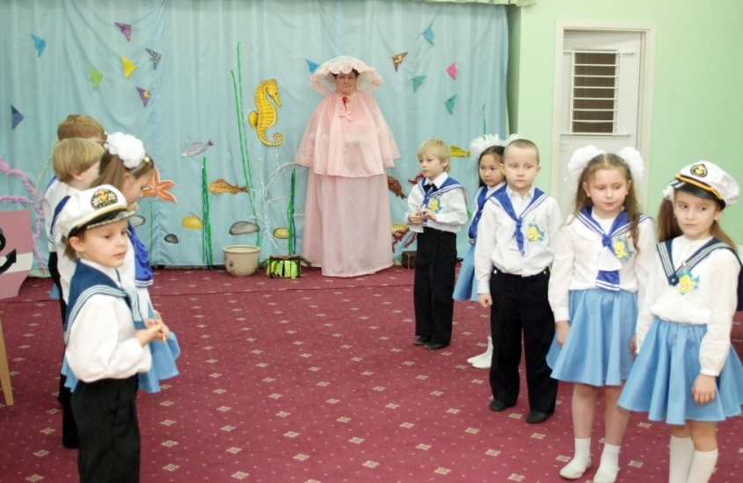 Конспект составили:

Старший воспитатель

1 квалификационной категории

Саляхетдинова Валентина Николаевна

Воспитатель

2 квалификационной категории

Шуль Галина Степановна

**2012год**

**Цели:**

**Образовательные:**

* Продолжать формирование мыслительных операций (анализа, синтеза, сравнения, обобщения).
* Закреплять умения детей составлять рассказ по сюжетной картинке, выстраивание последовательности рассказа, использовать выразительные средства при рассказывании.

**Развивающие:**

* Развивать описательную, образную, эмоциональную речь, наблюдательность, мыслительную активность.
* Развивать слуховое и зрительное внимание, память, логическое мышление.
* Развивать творческие способности, фантазию, творческое воображение.
* Развитие ориентации в пространстве и на плоскости.
* Развивать самостоятельность.

**Воспитательные:**

* Воспитывать интерес к творческим занятиям.
* Воспитывать интерес к самопознанию.
* Воспитывать дружеские взаимоотношения между детьми.

**Методы и приёмы:**

Моделирование игровой ситуации с целью постановки проблемы и создания мотивации, упражнения на логическое мышление и творческого характера, вопросы к детям, использование дидактических пособий наглядного материала, физкультминутки.

**Развивающая среда:**

Оформление зала под морское дно, корабль, письмо, палочки Кюизинера, блоки Дьенеша, сюжетные картинки, кашпо, аудиозапись физкультурной паузы, песни про море, сундучок, медальки – шоколадки, морские звездочки с буквами.

**Ход конкурса**

*Под легкую музыку дети входят в зал, здороваются с гостями.*

**Воспитатель:** Ребята я вижу, что у вас приподнятое настроение, и что вас ждет сегодня много интересных и интригующих моментов.

У нас сегодня на интеллектуальной игре присутствуют две команды: команда «Флиппер», команда «Флаундер».

Приветствие команд:

Приветствие команды «Флиппер»:

***Все вместе девиз:*** Мы морячки – «дельфинчики»

Приветствуем мы Вас!

И будем мы все знайками

На конкурсе у нас.

***Приветствие членов команды***

1. В синем море корабли

Уплывают от земли.

Рядом плавают дельфины,

Выгибают гордо спины.

1. Рано утром на заре,

Море словно в серебре.

И дельфинчики встают,

Мамы в садик их ведут.

1. Хватит дел у них на день,

Плавать, прыгать им не лень,

Но сначала заниматься,

А потом уж развлекаться.

1. Нам нипочем ни мели, ни глубины!

И птицы машут нам своим крылом.

Вам шлют большой привет –

Веселые дельфины..!

Таким нехитрым ласковым стихом

***Приветствие команды «Флаундер»:***

***Все вместе:*** Наш девиз таков:

Много дела, мало слов,

Учиться, трудиться, решать и мечтать,

На любой вопрос всегда отвечать,

Чтобы по жизни знайками стать!!!

***Приветствие членов команды:***

1.Солнце смеется, ветер играет,

Весело волны шумят,

Летит наше преветствие,

Летит не встречая преград.

2. Нас учат трудиться,

Мыслить, крассворды решать

Ботанику и другие науки уже изучать,

Чтоб самыми лучшими, самыми сильными

Знайками в будущем стать!

3. Пусть каждый узнает,

Пусть каждый услышит,

Про дружных знаек, умных ребят.

4. Мы веселые знайки ребята

И не будем мы скучать

С удовольствием мы будем

Сложные задания решать.

**Воспитатель:** Капитаны команд поприветствуйте друг друга.

*(приветствие капитанов)*

***Капитан команды «Флиппер»***

Мы любим трудиться.

Мы любим учиться

И в знаек умелых.

Хотим превратиться

***Капитан команды «Флаундер»***

Мы веселые знайки – ребята

И не будем мы скучать.

С удовольствием мы будем

Сложные задания решать.

**Поют все вместе: Песня про море.**

*(Дети идут в корабль. Капитаны идут маршем).*

**Воспитатель: К**апитаны! Ваш корабль к отплытию готов!

**1- Капитан:** Поднять якорь,

**2-капитан:** Полный вперед!

**Воспитатель:** Отправляемся друзья мы в неизведанные моря.

Слева – море, справа – море, волны плещут на просторе!

Ой, (смотрю в бинокль) я, кажется, навстречу по курсу вижу что- то плывет. (воспитатель достает бутылку- послание, открывает).

- Ребята, смотрите, бутылка - долгий путь она проделала, вся уже в ракушках, откроем и узнаем что же там за послание, *(открывает и читает)*:

«Это загадочный мир, в который мы предлагаем окунуться ребятам. Пират Черная борода жил недолго, но весело, был сказочно богат. Он погиб, а сокровища до сих пор не найдены. Для поиска сокровищ нужно две сильные и смелые команды, ведь это будет не легкое путешествие. Ребятам предстоит собрать карту, и найти сокровища. Вперед, навстречу ветру, к новым приключениям!»

**Воспитатель:** Готовы вы к путешествию?

**Ответы детей:** Да

*Звучит музыка и появляется Медуза.*

**Медуза:** Качаясь на тихой ласковой волне, светилась одиноко, в морях и океанах проплывала, много кораблей и моряков видала, и рассказов я слыхала про сокровища на дне морском.

Только мне никогда не доплыть до дна морского и не найти свое ожерелье, которое я потеряла, да еще к тому же нужно выполнить сложные задания. Я услыхала, что плывут на этом корабле смелые, умные и дружные ребята, поэтому я прошу помочь и мне.

**Воспитатель:** Ребята, вы согласны отправится на дно морское, пройти все испытания, найти сокровища и помочь найти ожерелье для медузы.

**Ответы детей:**

- Да!!!

**Медуза:**

Я буду ждать вашего возвращения.

**Воспитатель:** Все готовы отправиться навстречу приключениям?

**Дети:** Да.

**Воспитатель:** Итак, мы опускаемся на дно морское и на определенной глубине мы будем находить те задания, о которых говорилось в письме.

Внимательно смотрим….

Капитанам нужно от стола сделать 3 шага вперед, 1 шаг налево и найти задание. *(Капитаны выполняют задание)*

Задание найдено, открываем и еще вместе с ним видим часть карты.

Карту выкладываем на стол, читаем задание, и по сигналу приступаем к выполнению задания.

*(Выполняется первое задание.* *За выполненное задание дается морская звезда с написанной буквой).*

***Задание №1. «Волшебные фигуры»-*** *использование блоков Дьенеша(выкладывание фигур по областям)*

**Воспитатель:** Молодцы! Вы справились все с первым заданием.Опускаемся дальше глубина уже 25 метров, слушаем задание (Вторе задание в водорослях).

Загадать загадку:

**Есть змеи стометровые,  
Зеленые, лиловые,  
Есть бурые, бордовые.  
А капитану в море,  
От них большое горе.  
Зеленая порода,  
Хранит запасы йода.  
(Водоросли.)**

***Задание №2 «Выложи сам»-*** *использование палочек Кюизинера.*

*(Выкладывание по образцу человека, яблоко и оленя)*

**Воспитатель:** Это задание вы тоже выполнили. Молодцы!Опускаемся дальше глубина уже 50 метров, - третье задание:

Что за дивная лошадка?   
Очень странные повадки:   
Конь не сеет и не пашет,   
Под водой с рыбешкой пляшет.   
Назови его, дружок.   
Рыбок друг ....

(**Морской конек)**

*(За морским коньком находим 3 задание и часть карты);*

***Задание №3 «Последовательные картинки»- правильно выложить последовательные картинки и составить рассказ***

**Воспитатель:** А сейчас, ребята, мы с вами сделаем небольшую остановку и отдохнем. *(Проводится музыкальная разминка)*

**Физкультурная пауза:**

Над волнами чайки кружат (*Кружаться)*Полетим за ними дружно. *(Взмахи руками)*  
Брызги пены, шум прибоя,

Мы плывём по морю *(Плывем показ руками*И резвимся на просторе *(Круговые движения рук*

*вперед)*Веселее загребай (*Руки вытянутые вместе*   
И дельфинов догоняй. *вперед, дети делают плавательные*

*движения)*

Море бушует, шумит.  *(Ноги на ширине плеч, руки в сторону, вправо и влево)*

И в море ходит высокая волна. *(Руки на поясе и подтянутьс на*

*носочки*)

Вверх до небес и вниз до самого дна, *(Руки вверх, подтянуться на носочки и присесть).*

Вверх до небес и вниз до самого дна.  *(Руки вверх, подтянуться на носочки и присесть*

**Воспитатель:** Вот мы и отдохнули, а теперь снова в путь нас ждет следующее задание.А теперь капитаны команд сделают три шага от стола вперед, один шаг влево и найдут букву **«К»,** сказать название - слово, что в море растет из микроорганизмов и превращается в ветвящийся куст- Это коралл – это указатель 4 задания.

Находят четвертое задание и часть карты (соединяют части карты);

***Задание №4 «Найди 4-й лишний»***

**Воспитатель:** Ребята, вы почти справились со всеми заданиями и сейчас остается выполнить последнее задание, слушайте мою загадку.

Ползет в море паук - Восемь ног, пара рук.

В руках клещи, в глазах испуг

**(Краб)**

*(Находят задание и последнюю часть карты. Выполняют задание №5.)*

**Задание №5 «Волшебное кашпо» -** *ассоциации (после этого задания дети соединяют карту).*

*(Части карты все соединены и виден указатель-стрелочка: надо встать спиной к окну: 4 шага вперед, два шага влево, три раза покружится, остановиться и найдете сундук с сокровищами.)*

**Воспитатель:** Молодцы, мы с вами хорошо выполнили все задания и получили сокровища. Но сундук откроется только тогда, когда мы произнесем волшебное слово. А оно зашифровано в ваших морских звездах - давайте его скорее прочитаем.

*(Дети составляют слово из морских звездочек и получают слово «ПОБЕДА».*

**Медуза:** Спасибо вам, ребята, вы такие смелые, умные и дружные. Я вам так благодарна, что вы вернули мне мое ожерелье, поэтому я вас награжу золотыми монетами из этого сундука (*раздает детям медальки- шоколадки).*

**Воспитатель:** Вот и закончилось наше путешествие. Скажите, а которое испытание, по вашему мнению, было самым сложным?

**Ответы детей:**

**Воспитатель:** Самым легким?

**Ответы детей:**

**Воспитатель:** Какие сокровища вы приобрели в нашем путешествии? Что является истинным сокровищем для человека? Что у вас никто никогда не отнимет?

**Ответы детей:** (Знания, дружбу).

**Воспитатель:** Помните, всегда, что ни знание, ни любовь, ни дружбу не купишь, ни за какое золото на свете.

**Аудиозапись. Поют все песню: Только, смелым покоряются моря.**